# Processz kezelés

## ps aux

Az összes processz kiíratása

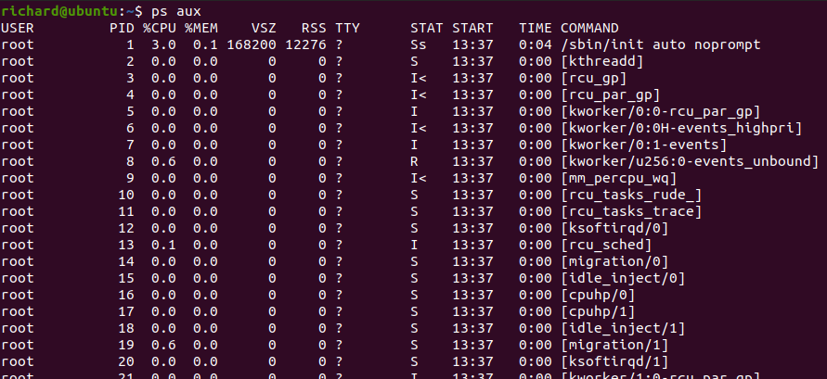

## pstree

Fa szerkezetben kiíratás

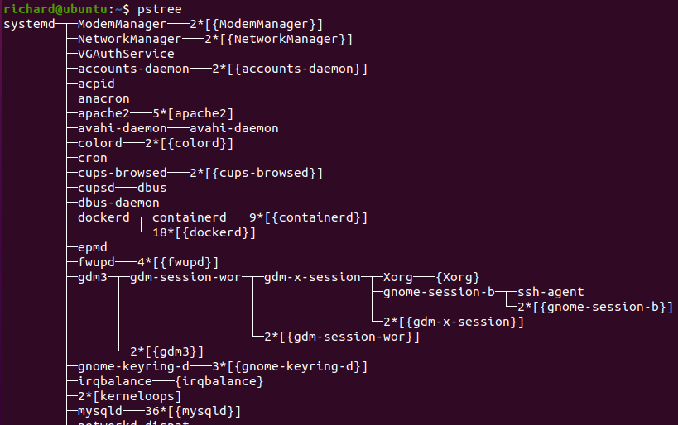

## Szűrők itt is alkalmazhatóak:

### ps aux | grep ^root

A root felhasználó összes processze

## kill <processz id>

SIGTERM szignál küldése egy processznek, esetleges erőforrásokat megpróbálhat leállítani vagy adatot menteni. Ezt a szignált ignorálhatja is teljesen ezt a processz.

kill –s SIGKILL <processz id>

SIGKILL szignál küldése egy processznek, ezzel teljesen termináljuk.

## slay <felhasználó>

A megadott felhasználó összes processzének leállítása.

## top

Egy terminálos processz kezelő.

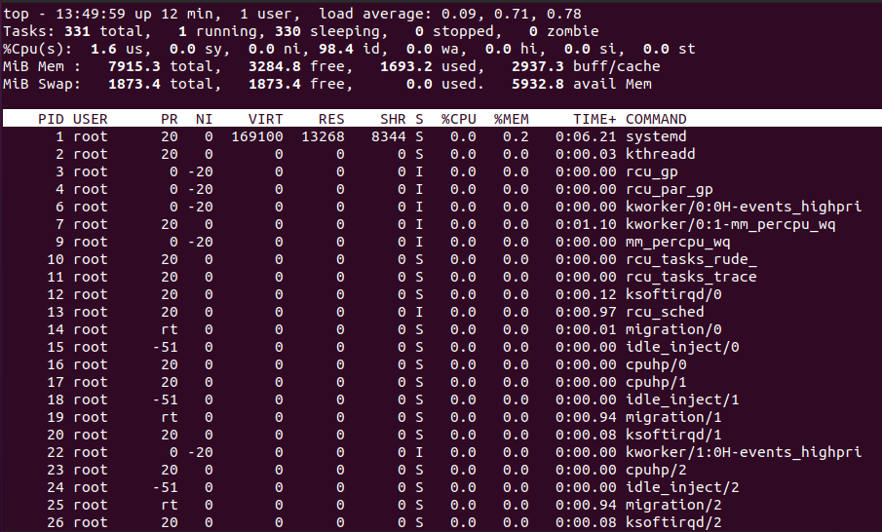

## htop

Egy másik terminálos processz kezelő.

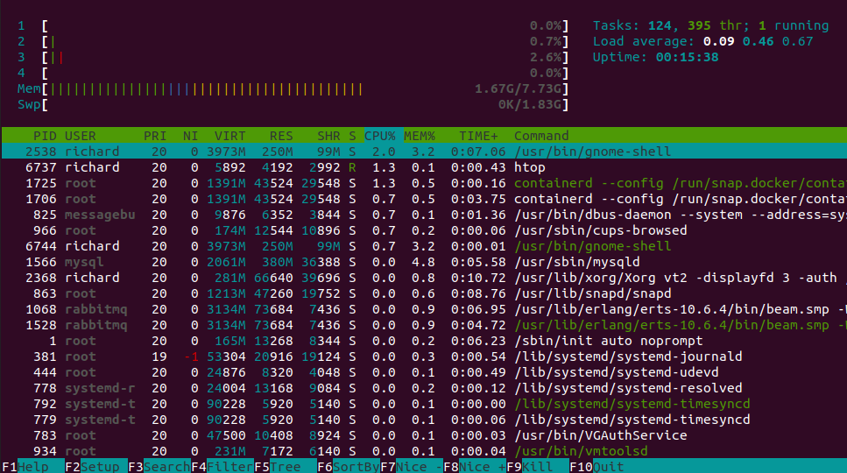

## <program/parancs> &

A megadott program/parancs elindítása háttérben.

### Futó programban ctrl + z megnyomása

A processz háttérbe szorítása.

## nice –n <prioritás> <parancs>

A megadott parancs futtatása a megadott prioritási fokozatban. Prioritás -20 és 20 között lehet. ahol a -20 a legnagyobb, míg 20 a legkisebb prioritást jelenti. Negatív értékeket általában csak root jogosultsággal lehet elindítani.

# Ütemezés

## crontab –e

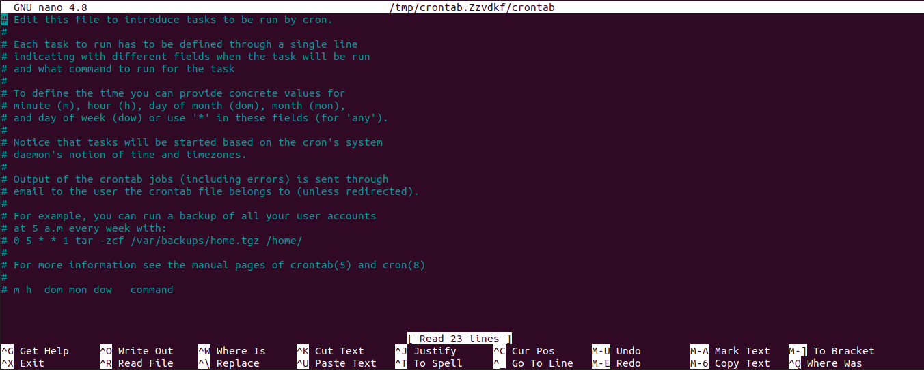

A #-vel kezdődő sorok a kommentek. Egy program ütemezésének megadása:

### <perc> <óra> <hónap napja> <hónap> <a hét napja> <parancs>

Időpontok megadása:

* konkrét érték
* *-al (bármilyen értéket felvehet)
* felsorolás (pl.: 1,5,9)
* intervallum (pl.: 5-10)
* elosztással (pl.: */5 -> minden öttel osztható szám vagy 1/5 -> öttel osztva 1-et maradékul adó számok)

### crontab –l

Az ütemezett parancsok kiíratása. (Egy fájlban szerepelnek ezek.)

### crontab –r

Az ütemező felhasználóhoz kapcsolódó fájljának törlése.

## at <idő>

az idő megadható:

* konkrét időpont (pl.: 5:36)
* relatív idő (pl.: now +1 hours)

Miután futtattuk a parancsot interaktívan be tudjuk írni, hogy mit futtasson le.

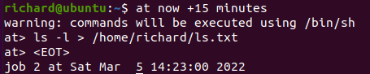

(megjegyzés: <EOT> => ctrl + d)

### at –l

Az ütemezett paranyok kilistázása

### at –r <JID>

Egy ütemezés törlése a megadott Job ID alabján.